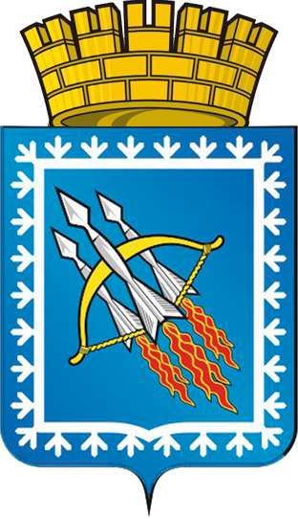
ГЛАВА ГОРОДСКОГО ОКРУГА ЗАКРЫТОГО
АДМИНИСТРАТИВНО-ТЕРРИТОРИАЛЬНОГО ОБРАЗОВАНИЯ
СВОБОДНЫЙ СВЕРДЛОВСКОЙ ОБЛАСТИ
П О С Т А Н О В Л Е Н И Е

от « 02 » мая 2017 года № __13___ пос. Свободный

О назначении публичных слушаний

В соответствии с Федеральным законом РФ «Об общих принципах организации местного самоуправления в РФ» от 06.10.2003 г. № 131-ФЗ, Положением «О публичных слушаниях на территории городского округа ЗАТО Свободный», утвержденным решением поселковой Думы от 14.11.2005 г. № 34/7, руководствуясь ст. 16 Устава городского округа
ПОСТАНОВЛЯЮ:

1. Назначить проведение публичных слушаний, инициатором которых выступает глава городского округа ЗАТО Свободный, на 23 мая 2017 года, по вопросу:
1.1. Обсуждение годового отчета об исполнении бюджета городского округа ЗАТО Свободный за 2016 год (прилагается).
2. Для организации и информационного обеспечения проведения публичных слушаний создать организационный комитет в следующем составе:
Председатель – Матвеев А.А., глава администрации городского округа.
Секретарь – Мышковец О.Б., заместитель начальника финансового отдела администрации городского округа.
Члены организационного комитета:
Быкова А.П., начальник юридического отдела администрации городского округа;
Мартынов Д.П., начальник отдела по городскому хозяйству администрации городского округа;
Петрова Л.В., начальник финансового отдела администрации городского округа;
Рыжкова С.Ф., начальник отдела бухгалтерского учета и финансов администрации городского округа;
Фасахова Е.Н., начальник отдела образования администрации городского округа;
Михайлов А.А., главный специалист Думы городского округа;
Соколова Е.П., главный специалист финансового отдела администрации городского округа.
3. Постановление опубликовать в газете «Свободные вести» и разместить на официальном сайте главы городского округа ЗАТО Свободный.
4. Установить срок приема письменных предложений и рекомендаций участников публичных слушаний по 18.05.2017 года включительно.
5. Контроль за исполнением постановления оставляю за собой.

Глава городского округа
ЗАТО Свободный В.В. Мельников

